2021年10月全国气候影响评价

概 述

2021年10月主要气候特点：全国平均气温为10.7℃，较常年同期（10.3℃）偏高0.4℃;全国平均降水量52.1毫米，较常年同期（35.8毫米）偏多45.4%。月内，四川盆地、西北地区东部至华北、黄淮等地遭受暴雨袭击；华南等地气象干旱缓解; 台风“狮子山”和“圆规”相继登陆海南;南方地区秋老虎天气明显。

一、基本气候概况与特点
1. 全国平均气温较常年同期偏高
10月，全国平均气温10.7℃，较常年同期（10.3℃）偏高0.4℃(图1)。西藏大部、云南西北部、青海南部、四川西部等地气温偏高2～4℃；华北东部及新疆大部、广西南部等地气温偏低1～2℃(图2)。青海气温为1961年以来历史同期最高，西藏为次高。

图1 10月全国平均气温历年变化（1961－2021年）
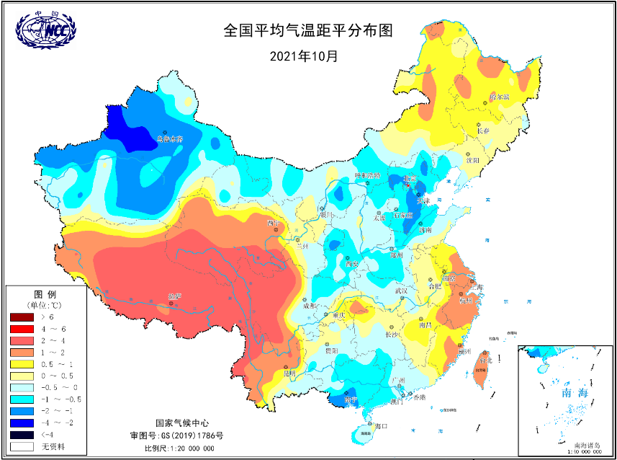
图2 2021年10月全国平均气温距平分布
2．全国平均降水量较常年同期明显偏多
10月，全国平均降水量52.1毫米，较常年同期偏多45.4%，为1961年以来历史同期第四多(图3)。从空间分布看，华南沿海、湖南南部、云南南部及山西南部、陕西大部、四川东部、重庆大部降水量在100毫米以上，其中广东沿海、广西沿海、海南东部、云南南部、四川东部、山西中不及陕西局部降水超过200毫米（图4左）；与常年同期相比，辽宁东部、河北中部、山西大部、陕西中部、四川东部、青海西部、西藏西部及华南沿海等地偏多2倍以上；东北中部、内蒙古大部、西藏南部、云南大部、黄淮西部、湖北、湖南北部、江西大部等地偏少2成以上（图4右）。甘肃和山西降水量均为1961年以来历史同期最多，海南、河北和辽宁均为历史同期次多。

图3 10月全国平均降水量历年变化（1961－2021年）
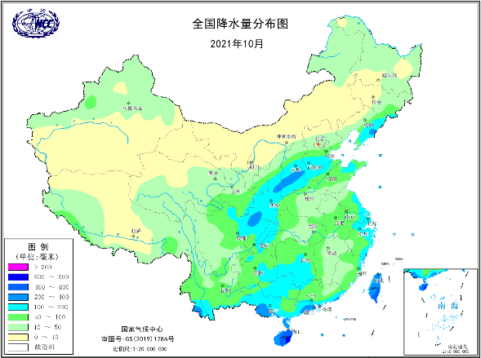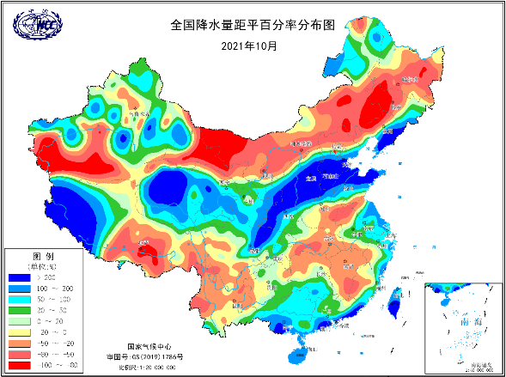
图4 2021年10月全国降水量分布图（左）及降水量距平百分率分布图（右）
3.全国南部日照时数高于常年同期
10月，除西南东部、陕西南部、湖北西部、湖南大部、江西南部、海南大部等地日照时数不足100小时外，其余大部地区普遍有100～250小时，西藏大部、青海西部、甘肃北部及内蒙古西部等地超过250小时（图5）。与常年同期相比，华北大部、陕西南部、华南沿海、及西江中部等地偏少40小时以上；黑龙江北部、吉林大部、四川西部、云南西部、西藏南部等地偏多20小时以上；全国其余大部地区接近常年同期（图6）。
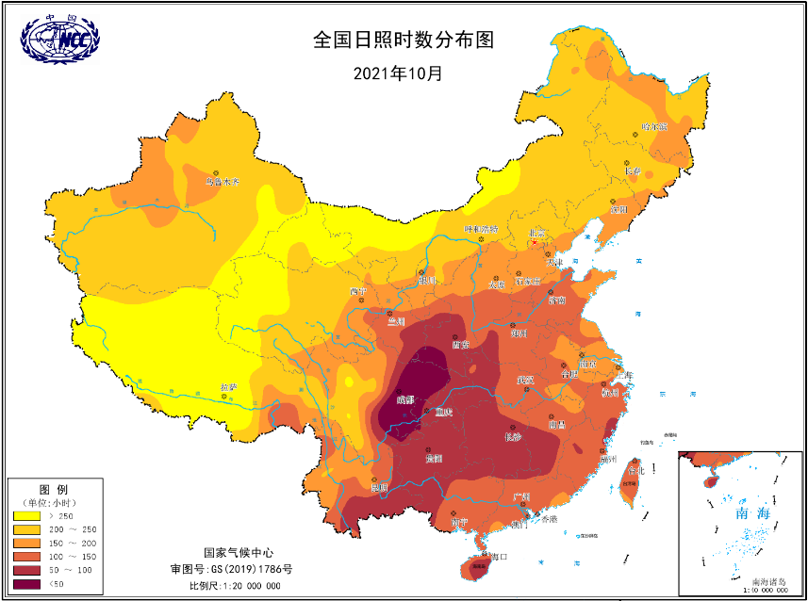
图5 2021年10月全国日照时数分布（小时）
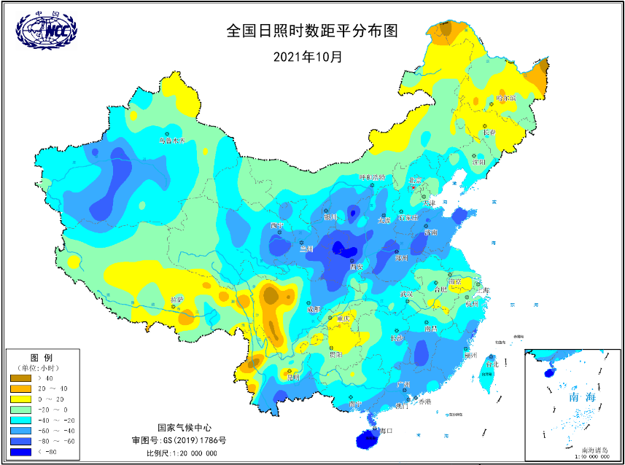
图6 2021年10月全国日照时数距平分布（小时）
二、极端气候事件监测及灾害影响评估
1．月极端事件监测
10月，云南盈江国家气象站（下同）出现极端高温事件，最高气温达36.1℃。
10月，全国22站出现极端日降水量事件，主要分布在山西中部、陕西中部等地，没有出现超过历史极值的站点（图7）。全国有79站出现极端连续降水量事件，主要分布于山西中部、陕西中部、河北中部、海南等地，其中山西小店（210.2毫米）、山西孝义（241.2毫米）、陕西富县（220.5毫米）、海南临高（480.1毫米）等16站的连续降水量达到历史极值（图8）。
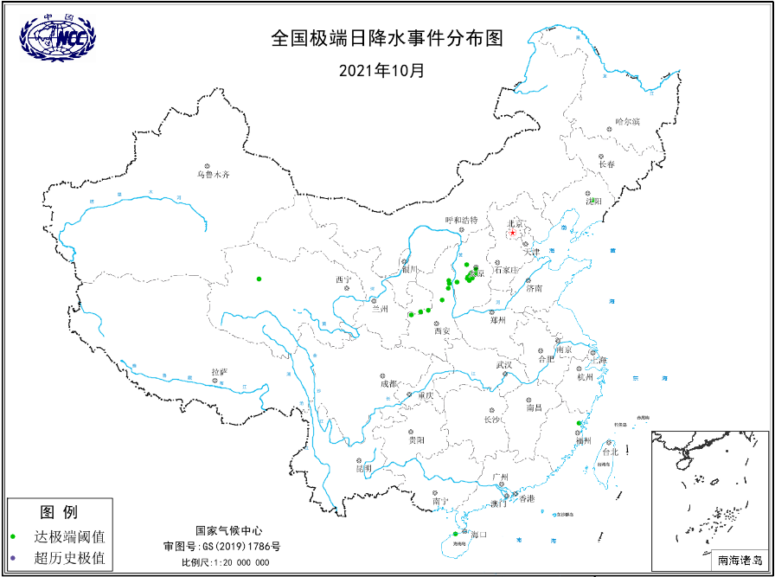
图7 2021年10月全国极端日降水事件分布
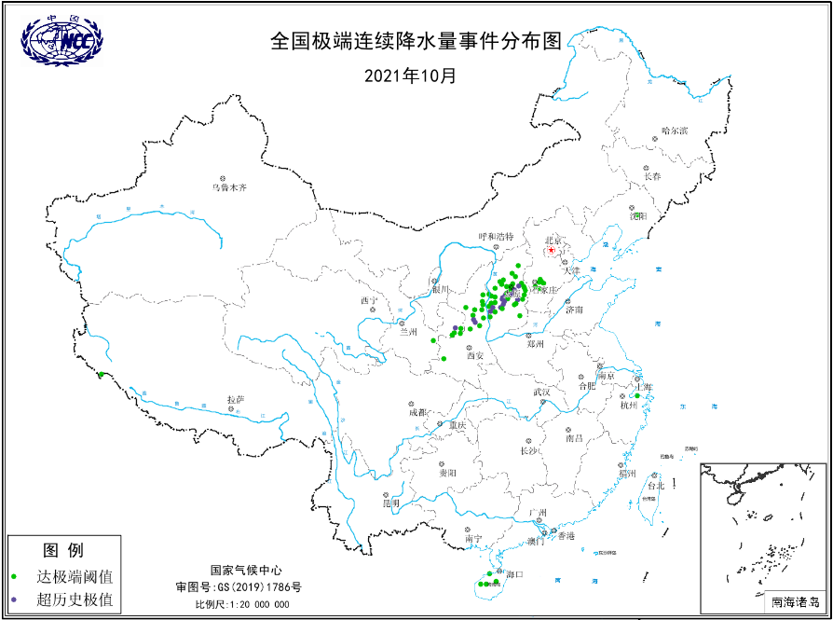
图8 2021年10月全国极端连续降水量事件分布

2．四川盆地、西北地区东部至华北、黄淮等地遭受暴雨袭击

10月，我国发生3次区域暴雨过程，分别出现在10月3-7日、8-10日和13日。

10月3-7日，四川盆地、西北地区东部至华北、黄淮北部一带出现一次区域暴雨过程。山西大宁站日最大降水量116毫米，累计降水量285.2毫米。山西、陕西、甘肃、重庆、四川等地受灾（图9）。

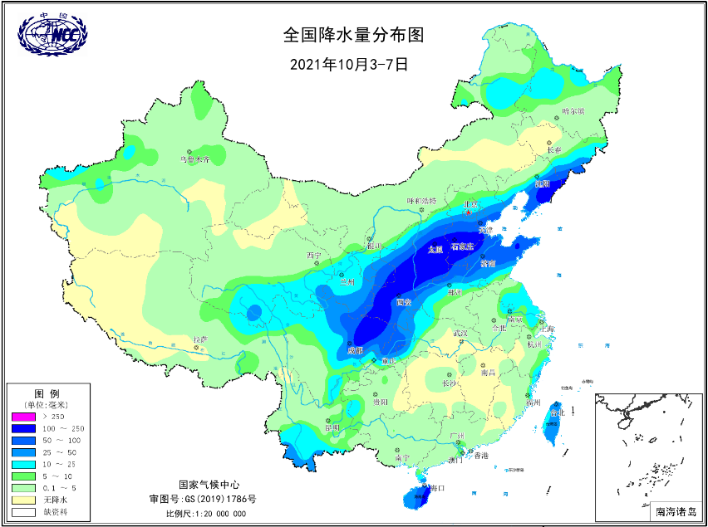
图9 2021年10月3日－7日全国降水量分布图
3．华南等地气象干旱缓解
受8月以来高温少雨天气影响，8月中旬之后华南气象干旱再次露头并发展，10月上旬气象干旱发展至华南大部、江南中南部及云南北部等地。10月8日，桂粤闽滇赣湘六省（区）气象干旱面积达45.6万平方公里，其中重旱5.7万平方公里，特旱0.2万平方公里。之后受降水影响气象干旱逐渐缓解。10月31日，仅江西南部局部地区存在中旱（图10）。
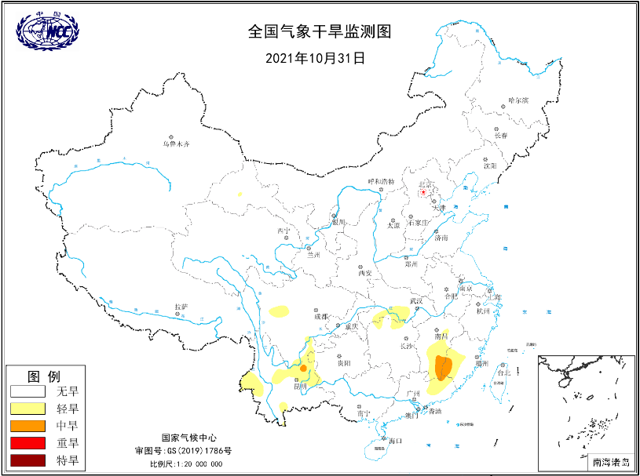
图10 2021年10月31日全国气象干旱综合监测图

4．台风“狮子山”和“圆规”相继登陆海南

10月，南海及西北太平洋共有4个台风（狮子山，圆规，南川和玛瑙）生成,较常年同期（3.6个）略偏多；2个台风登陆我国,较常年同期（0.6个）偏多。台风“狮子山”和“圆规”于一周内（10月8日和13日）连续登陆海南琼海，登陆时中心最大风力分别有8级和12级，对东南沿海地区，尤其是海南影响较大（图11）。

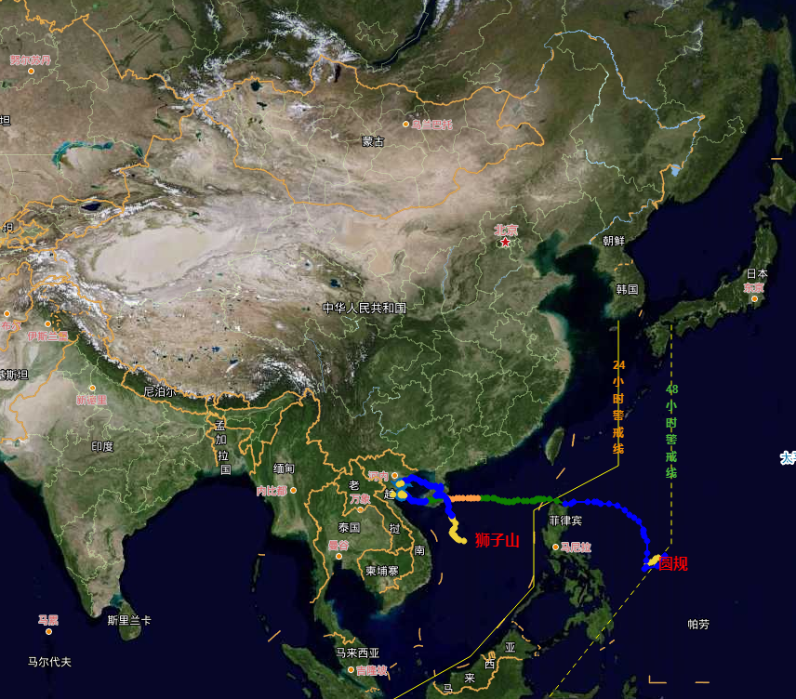
图11 台风“狮子山”和“圆规”路径图

5．南方地区秋老虎天气明显

10月上旬，南方地区南方出现1次高温过程，平均高温日数0.96天，为1961年以来历史同期最多。浙江、江苏、湖南、贵州、云南、广东、重庆、江西、上海、四川、广西和安徽等13个省（市、区）平均高温创历史新纪录。江南和华南大部等地高温影响面积116万平方公里（图12）。
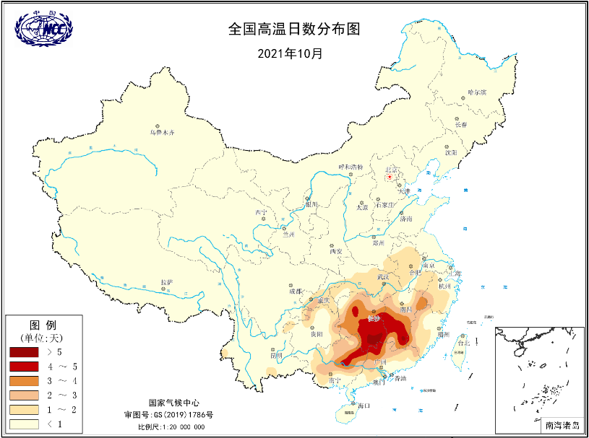

图12 2021年10月全国高温日数分布图
三、气候专题影响评价
1．气候对农业影响
10月，全国秋收秋种处于大范围开展阶段。东北地区大部光温正常、降水偏少，利于散墒和秋粮收晒。10月，东北地区大部光温接近常年，降水偏少，无降水日数普遍为20～31天，多晴好天气利于过湿土壤散墒和大范围秋收作业的开展，对已收秋粮晾晒、储运和秋整地以及设施农业、畜牧业生产比较有利。辽宁中东部、吉林东南部等地月降水量为100～250毫米、偏多1至5倍，尤其上旬多雨寡照和土壤湿涝，导致秋收大幅推迟；中下旬多晴少雨，农田散墒和秋收明显加快。
西北、华北、黄淮上旬大部仍持续多雨寡照、秋收秋种显著偏慢，中下旬多晴少雨秋收秋种进度明显加快。上旬西北地区东部、华北大部、黄淮北部等地仍持续多雨寡照，降水偏多1～5倍，日照偏少3～8成，尤其10月3～6日出现强降水过程，部分农田持续湿涝，影响玉米、大豆、棉花等作物成熟收晒、腾茬整地及冬小麦播种，秋收秋种明显推迟。中下旬西北大部、华北和黄淮以晴或多云天气为主，降水偏少，无雨日数为15～20天，明显利于农田散墒、大面积秋收作业和已收秋粮晾晒；与上旬相比，北方冬麦区土壤过湿范围明显缩小、适宜范围扩大，冬小麦播种进度明显加快，截至10月底，北方冬麦区大部分冬小麦已播种，与常年相比发育期大部偏晚7天以上，出苗量明显不及上年同期。9月至10月上旬多雨寡照和湿涝突出，影响程度重、多年少见；河北南部、山西南部、河南北部、陕西关中等地部分地区土壤湿涝持续时间长，冬小麦播种困难；另外，多雨寡照和土壤湿涝还造成山西、陕西、甘肃和河南等地部分地区玉米和花生等霉变发芽、棉花棉铃脱落和僵瓣、苹果和红枣等裂果落果等现象，部分湿涝农田马铃薯出现烂薯现象。
南方大部光温接近常年，利于秋收作物收晒、晚稻产量形成和油菜播种育苗及移栽。南方大部光温接近常年，利于一季稻、玉米等作物灌浆成熟和收晒、棉花裂铃吐絮、晚稻产量形成及油菜播种出苗和幼苗生长、移栽作业。其中上旬江南南部、华南东北部等地受高温少雨影响，部分地区出现农业干旱，对蔬菜等作物生长不利, 对晚稻影响偏轻；中旬江南、华南等地降水明显增多，旱情逐步缓解。江淮、江汉、江南北部中旬出现阶段性低温阴雨寡照天气，对油菜培育壮苗、柑橘等林果生产略有不利。月内，受台风“狮子山”、“圆规”和冷空气影响，华南沿海和东南沿海地区出现较强风雨天气，利于土壤增墒和农业蓄水，但部分仍处于抽穗扬花期的晚稻遭受“雨洗禾花”，并造成局地农田受淹、林果枝干折断等，不利农林渔业生产。
2．气候对植被影响
极轨气象卫星监测显示：10月，黑龙江西部、吉林北部、安徽北部、河南南部、湖北大部、湖南北部、重庆大部、四川东部、云南北部等地植被长势较去年同期偏好；河北南部、山东北部、陕西北部、新疆北部、广东北部、江西南部、附件东部、湖南南部、云南南部、四川中部、西藏东部等地植被长势较去年同期偏差；全国其余大部地区植被长势接近去年同期（图13）。
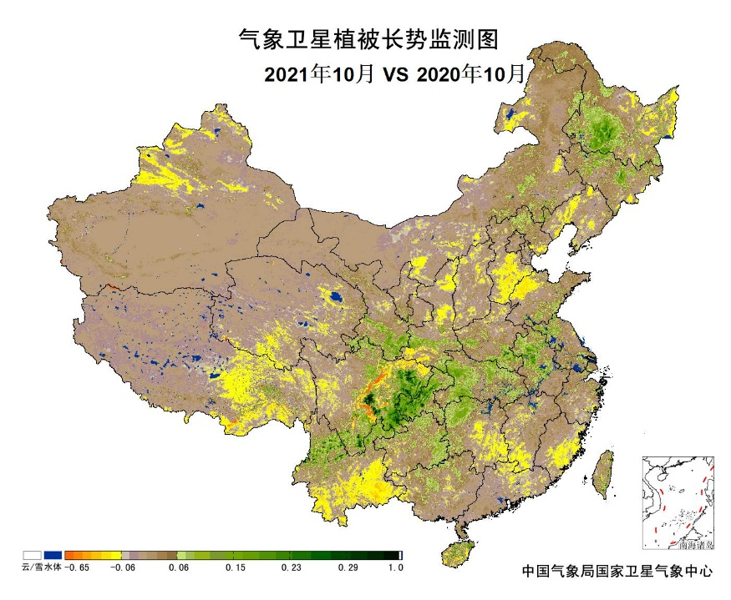
图13 2021年10月与2020年10月气象卫星植被长势监测对比
3．气候对水资源影响
根据降水-径流关系统计模型对10月我国七大江河流域水资源情势估算结果表明， 长江、海河、淮河、黄河、辽河、松花江、珠江流域径流深分别为39.7毫米、6.3毫米、17.2毫米、11.7毫米、15.0毫米、4.2毫米、91.8毫米。与常年值相比，长江、海河、淮河、黄河、辽河、珠江流域分别偏多13.1%、246.5%、30.2%、164.9%、142.0%、121.3%，珠江流域偏少17.7%（图14）。
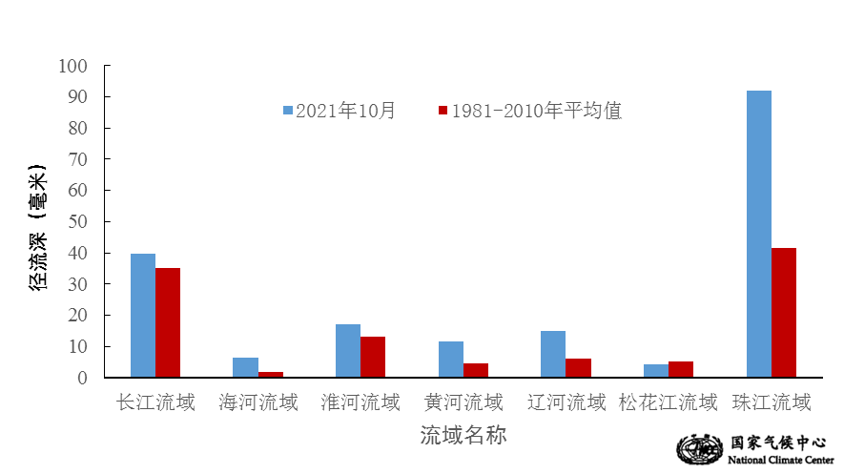
图14 2021年10月我国主要江河流域平均径流深及与常年同期比较

对全国主要大Ⅰ型（个别为大Ⅱ型）水库上游流域10月降水量距平百分率分析表明：75座水库中有35座水库上游流域降水量较常年同期偏多1成以上，其中27座水库偏多5成以上，河北黄壁庄水库、山西汾河水库、河北王快水库、河北岗南水库、河北岳城水库、河北西大洋水库、辽宁观音阁水库、辽宁桓仁水库、吉林云峰水库、广西西津水库、辽宁大伙房水库、山西册田水库、四川宝珠寺大坝、天津于桥水库和陕西安康大坝共16座水库偏多1倍以上，河北黄壁庄水库和山西汾河水库偏多5倍以上；有32座水库较常年同期偏少1成以上，其中5座水库偏少5成以上，湖南江垭水库偏少七成以上。其余8座水库接近常年同期（图15）。
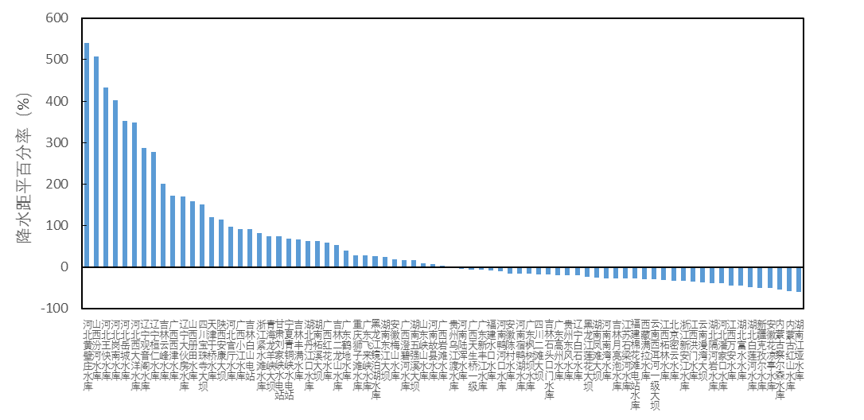
图15 2021年10月全国主要大Ⅰ型水库上游流域降水量距平百分率（%）
4．气候对人体影响
10月，我国新疆大部、西南地区东部、华南北部、江南西部、江汉、黄淮西部等地舒适日数偏少3天以上，其中新疆中西部、河南西部、湖南、湖北、陕西南部、贵州部分地区等地偏少6天以上；云南北部、四川南部、西藏东南部等地舒适日数偏多3～6天，西藏东南部、云南北部偏多6天以上；其余全国大部分地区舒适日数接近常年同期（图16）。
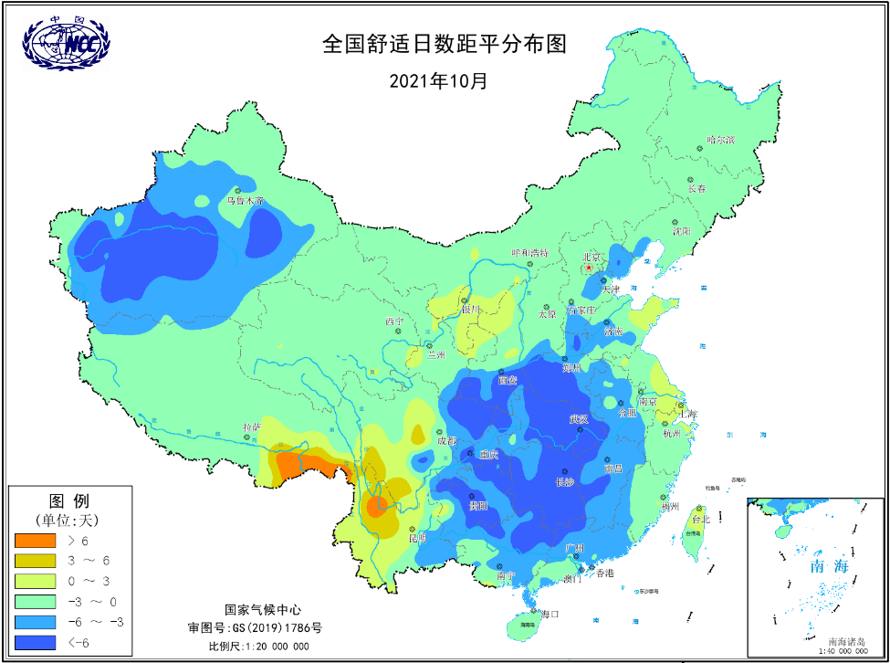
图16 2021年10月全国舒适日数距平分布（天）
5．气候对交通影响
10月，受强降水和台风影响，河北南部、山东北部、山西南部、陕西大部、四川东部、重庆大部、贵州中北部、云南南部、广西南部、广东南部、海南等地交通不利日数偏多3~6天，其中山东北部、山西南部、陕西中部、四川东部、贵州北部、云南南部、海南东部等地偏多6天以上（图17）。
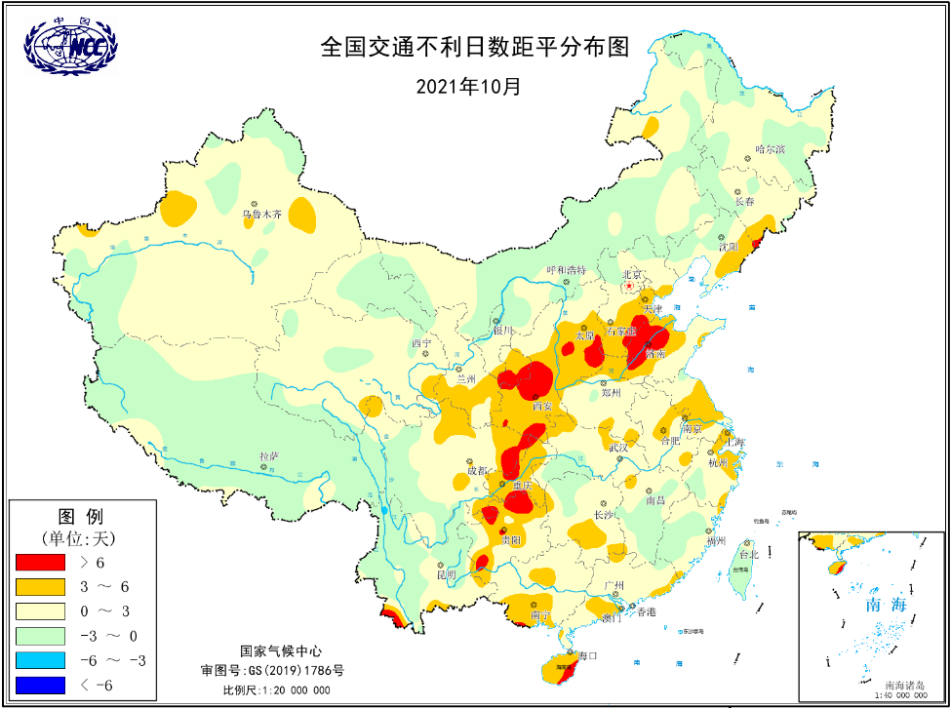
图17 2021年10月全国交通不利日数距平分布（天）
6．大气环境容量评价
10月，内蒙古、西藏西部、海南、广西中南部等地大气环境容量超过4.5吨/天/平方公里，大气对污染物的清除能力较强；其中部分地区大气环境容量超过5.5吨/天/平方公里，大气对污染物的清除能力很强；新疆西部、湖北西部等地大气环境容量低于2.5吨/天/平方公里，大气对污染物的清除能力很弱；全国其余大部地区为2.5～4.5吨/天/平方公里, 大气对污染物的清除能力一般（图18）。
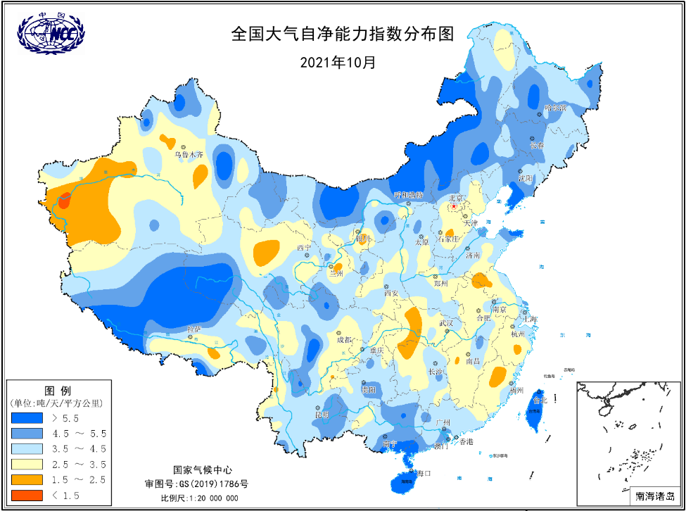
图18 2021年10月全国平均大气环境容量分布（吨/天/平方公里）
四、下月预评估
- 预计11月份，影响我国的冷空气较频繁，前期以偏西路为主，中后期以东路为主，需特别关注阶段性强冷空气对我国部分地区造成的强降温和持续低温过程。
- 预计11月份，新疆北部、内蒙古东部、东北、西北部分地区受冷空气影响，会有阶段性低温雨雪过程，需防范对秋收秋种、交通运输和人民生产生活的不利影响。
- 京津冀及周边地区、汾渭平原、黄淮等地污染扩散条件总体接近常年，需关注上述区域在冷空气间歇期发生的阶段性中至重度污染天气对人体健康和交通运输的不利影响。
- 江南大部、西南地区东部等地气温偏低、降水偏多，需防范低温连阴雨天气对农业生产和交通运输的不利影响。
- 表1 2021年10月全国各省（区、市）月平均气温和降水量特征量统计
要素  地区(站) | 气温（℃） | 气温距平（℃） | 降水量  （毫米） | 降水量距平百分率（%）
全国 | 10.7 | 0.4 | 52.1 | 45.4
北京 | 11.1 | -1.1 | 37.9 | 68.7
天津 | 13.0 | -0.9 | 86.4 | 215.6
河北 | 11.9 | -0.9 | 97.3 | 285.5
山西 | 9.7 | -0.5 | 136.8 | 335.4
内蒙古 | 5.8 | 0.0 | 8.1 | -42.9
辽宁 | 10.4 | 0.0 | 94.1 | 177.3
吉林 | 7.2 | 0.4 | 44.4 | 54.5
黑龙江 | 5.4 | 0.7 | 15.5 | -40.8
上海 | 20.8 | 2.1 | 93.5 | 57.6
江苏 | 18.6 | 1.4 | 97.4 | 88.2
浙江 | 20.7 | 1.6 | 149.0 | 112.0
安徽 | 17.7 | 0.5 | 70.4 | 9.9
福建 | 22.4 | 1.2 | 91.6 | 68.0
江西 | 20.1 | 0.6 | 43.0 | -33.1
山东 | 14.8 | -0.2 | 65.3 | 97.8
河南 | 15.1 | -0.5 | 38.5 | -17.3
湖北 | 17.4 | 0.1 | 54.9 | -33.1
湖南 | 18.3 | -0.1 | 100.7 | 21.2
广东 | 23.8 | -0.1 | 203.4 | 245.2
广西 | 21.4 | -0.9 | 135.7 | 100.6
海南 | 25.2 | -0.2 | 603.2 | 112.2
四川 | 15.9 | 0.5 | 82.4 | 38.2
重庆 | 18.1 | 0.2 | 97.0 | 1.1
贵州 | 16.1 | -0.3 | 99.6 | 12.4
云南 | 18.2 | 0.9 | 77.6 | -14.1
西藏 | 8.4 | 2.9 | 19.5 | -11.2
陕西 | 11.8 | -0.5 | 134.5 | 146.0
甘肃 | 7.9 | -0.3 | 70.8 | 126.8
青海 | 4.4 | 1.8 | 32.2 | 65.6
宁夏 | 8.2 | -0.3 | 30.9 | 71.3
新疆 | 7.6 | -1.1 | 15.4 | 37.7
注：全国月平均气温和月降水量采用面积加权平均计算得到。

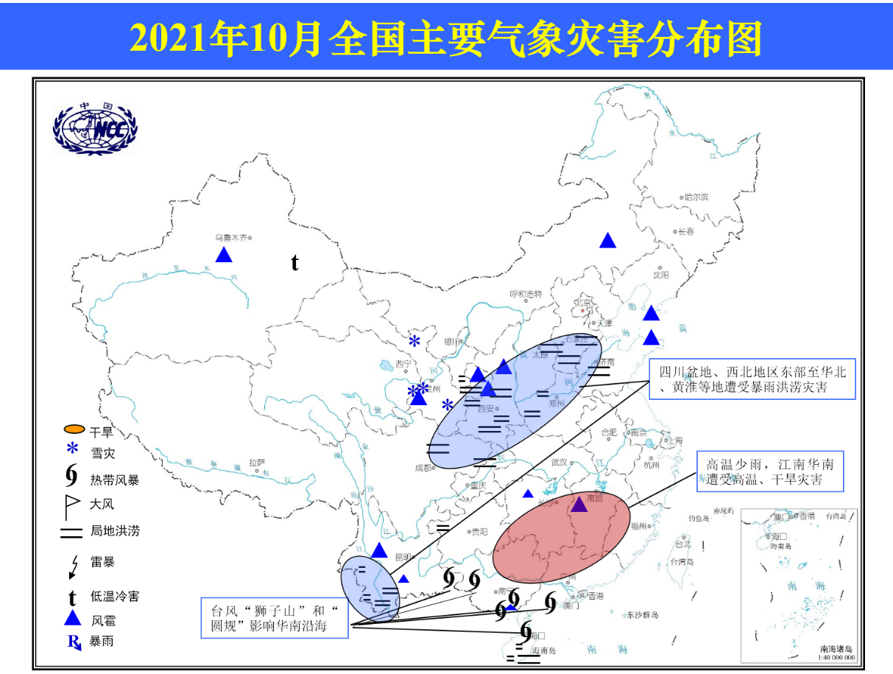
2021年10月全国主要气象灾害分布图

主班：段居琦 支撑班：陈逸骁 签发：侯威
国家气候中心气候灾害风险管理室
2021年10月7日

